Pasos para crear un proyecto desde cero

- Cambiar configuración
  - Marcar “Proyect Summary Task”
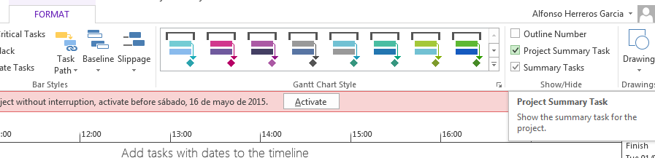

- Cambiar opciones generales

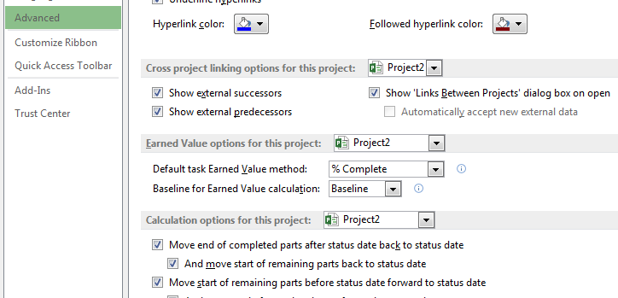

- Establecer la fecha del proyecto
  - 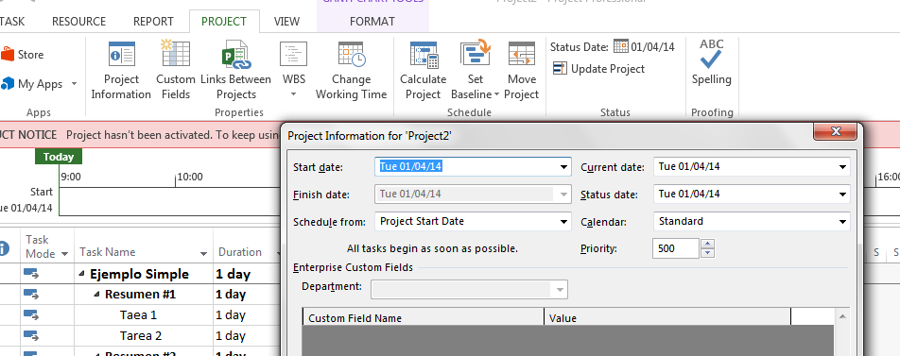

- Configuración del calendario
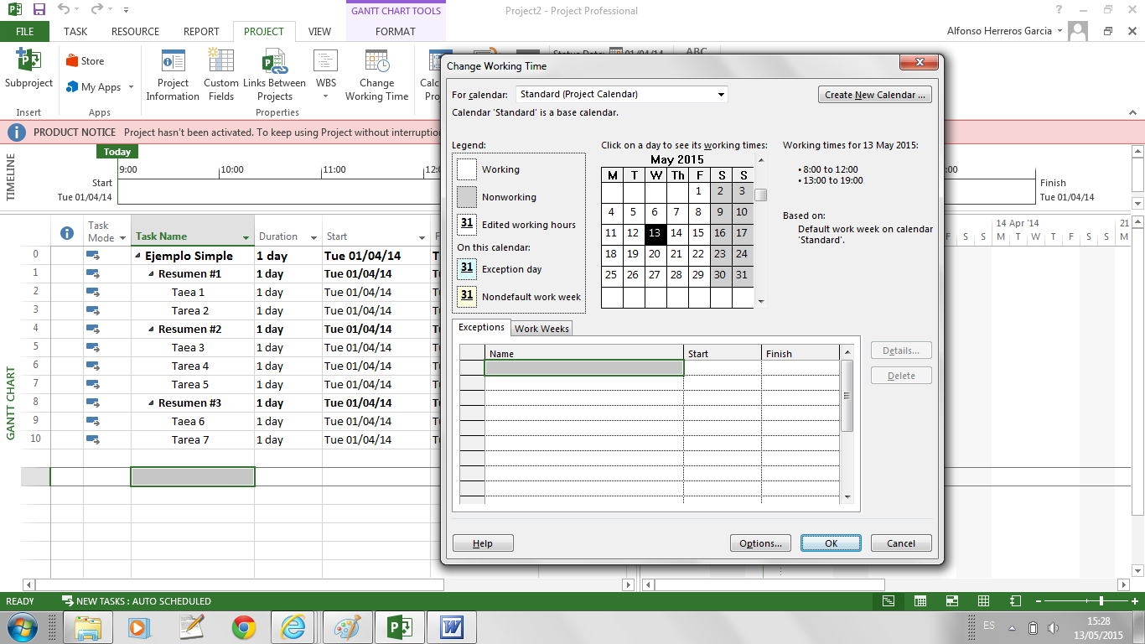

- Enlazar las tareas
  - Todas las tareas deben estar unidas a un final
  - Hay que poner hitos para la fecha de fin de proyecto.
- Mostrar ruta crítica

- 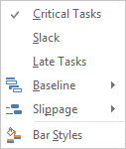

- Podemos sacar la columna “Slack”

- Crear recursos

  - Se pueden crear los genérico (Check en de General)
- Establecer Advanced “Dead Line” para saber nuestra fecha límite que nos heos comprometido
- Cuando están sobrecargados los recursos, se debe utlizar la vista “Leveling GANTT”
  - En leveling options dejar las opciones así:
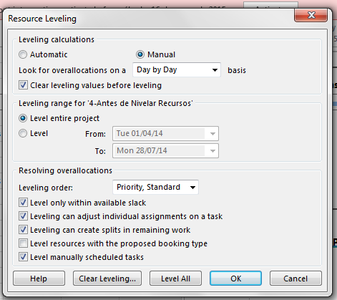

  - Grabar una copia antes d nivelar, porque puede petar y no quedar como queramos.

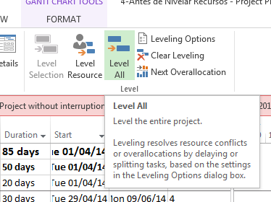

  - Si queremos deshacer pulsamos “Clear Leveling” NUNCA Ctrol+z

- La columna WBS es para ver los códigos

SEGUIMIENTO DEL PROYECT
- Ya podemos grabar una línea base para hacer el seguimiento
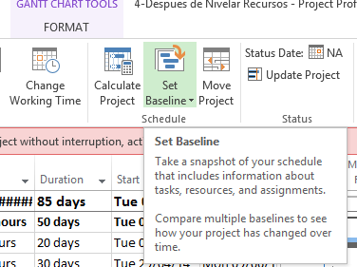

- Para verla, elegimos la vista de “Tracking Gantt”
- IMPORTANTE. Antes de escribir el trabajo hay que establecer la fecha “Status Date”
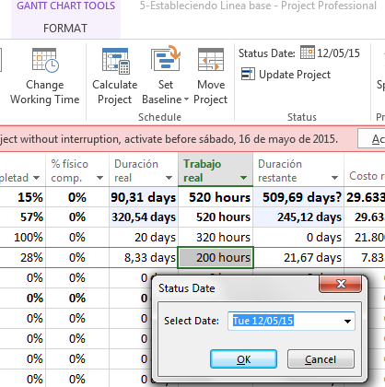

- Podemos poner la tabla de “Variance” o “Work” para poder ver los desvíos.
- Tres Tipos métodos
  - Trabajar con duración.
    - Desde la vista Tracking Gantt, tenemos que tener las columnas que vamos a necesitar introducir.
      - Comienzo real
      - Duración Real
      - duración restante.
Primero hay que pregunta al currito las tres datos anteriores. También se puede usar por %, pero mejor no usarla.
En este paso podemos grabar la vista, para poder usarla para otros proyectos por ejemplo “AAA-Método 1”

  - Trabajar Trabajo a nivel de tarea, es decir esfuerzo por tarea aunque hay muchos recursos.
    - Incorporar “Work” “Remaining work o trabajo restantes”, para poner lo que les queda
    - Preguntar
      - fecha de inicio.
      - Trabajo real
      - Trabajo restante
Se puede usar la vista de trabajo.
En este paso podemos grabar la vista, para poder usarla para otros proyectos por ejemplo “AAA-Método 1”

  - Trabajar por recurso. (por asignación).
    - Para esto poner la vista “task usage” y botón derecho “splits”, así podemos ver dos vistas y en la segunda que ha salida poner el diagrama de Gantt. Importante sacar la columna “trabajo restante”
    - Incluir la columna remaining work
    - Insertar la columna “Varianc” en la vista Work.
    - Hay que solicitar a cada uno de los recursos
      - Por cada ada uno de los recursos
        - Trabajo real
      - Trabajo restante, Este dato lo tienen que dar entre todos los recursos, para la tarea en global.
Directamente en esta podemos ir viendo las horas previstas y las reales que curra cada recurso.

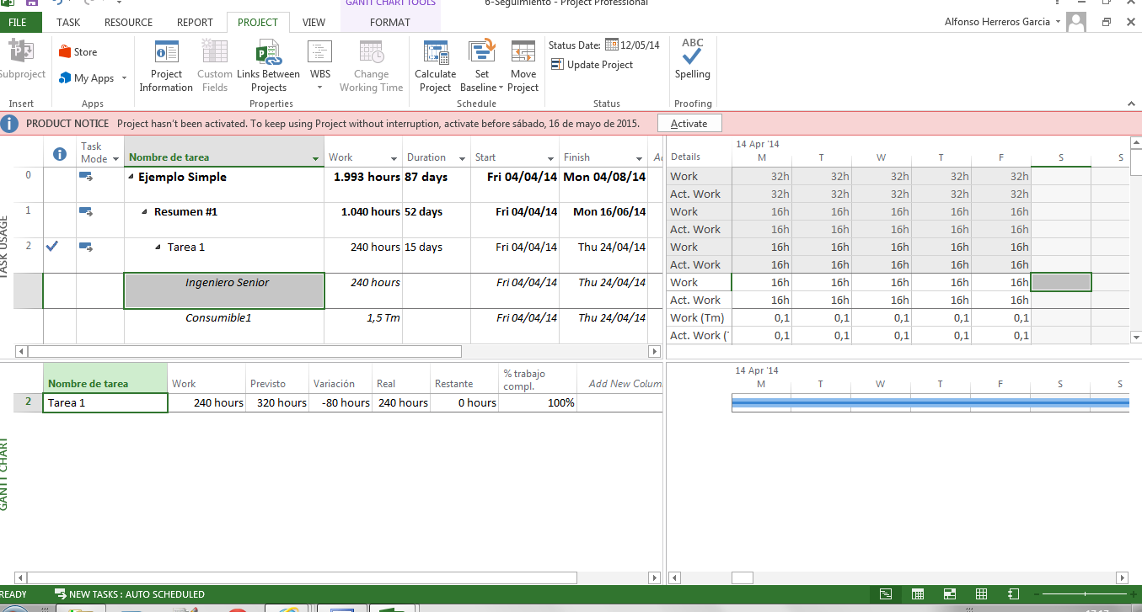

Ver estado del proyecto

- Alto Nivel
  - Tabla de coste
Tabla variancetic
En el diagrama de Gant ver la linea 0

- Proyect Stadistic

Pinchar en la pestaña Proyect / proyect information / Stadictic

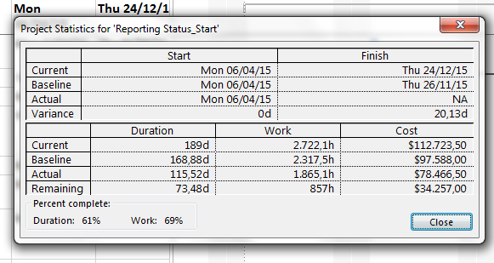

- Reporte.
  - BaseBoard
    - Proyecto overview
    - Burn down proyect.

Pesataña Report / Dashboards
Aquí se pueden ver por coste, tarea, etc.

Diferentes filtros
Filtro

Suipping Task’s
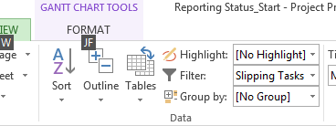

Otra importante, las que estan sobreestimadas

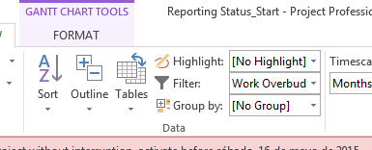

Slipped Task. Filtro Sleep/late progress Se ha desviado y encima se han estimado mal.
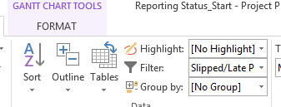

Las tareas que se han retrasado –
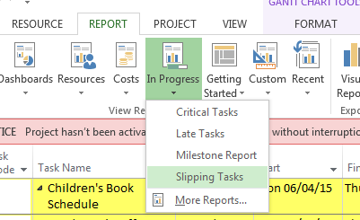

Tareas que van tarde
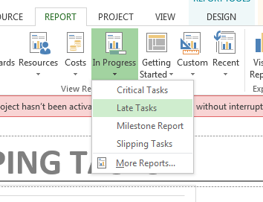

Burndown. ¿vamos a ser capaces de dar a negocio lo que nos hemos comprometido?.

